**Лабораторно - практическая работа № 20**

# **ЗАДАНИЕ 1 Создание меню на CSS**

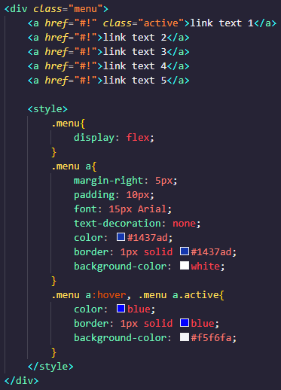

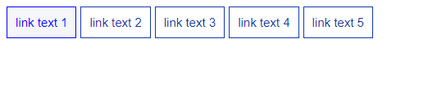

# **ЗАДАНИЕ 2**

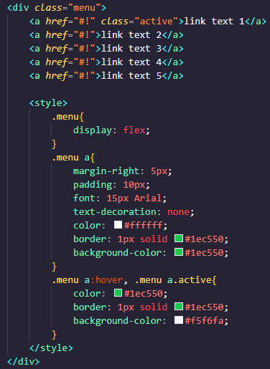

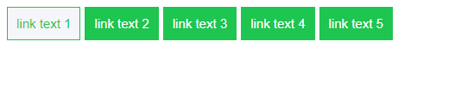

# **ЗАДАНИЕ 3**

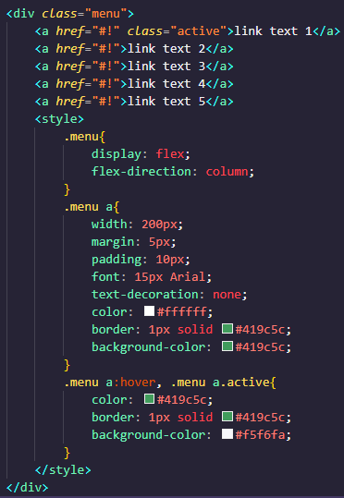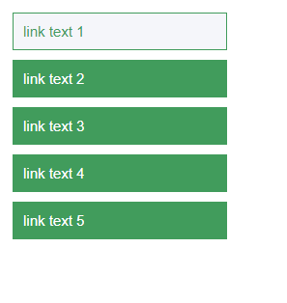

# **ЗАДАНИЕ 4**

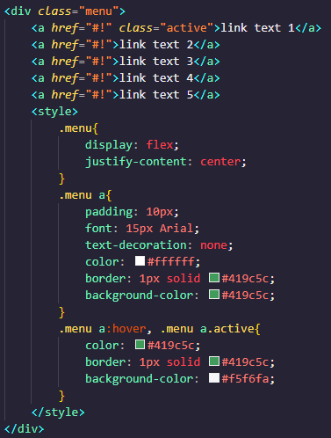

# **ЗАДАНИЕ 5**

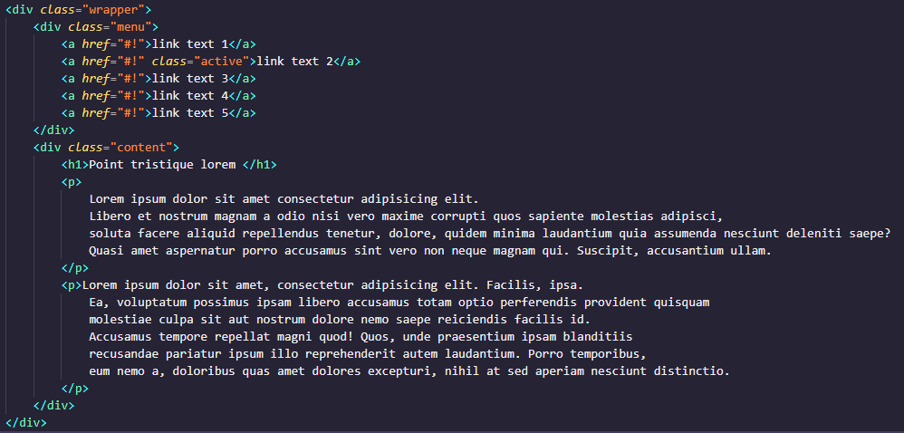

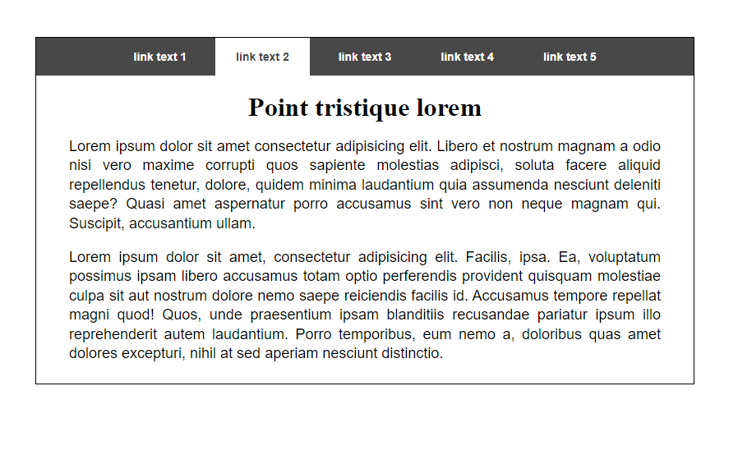

# **ЗАДАНИЕ 6 При наведению на ссылку – она меняет цвет на зеленый, становиться подчеркнутой и переходит на другой сайт**

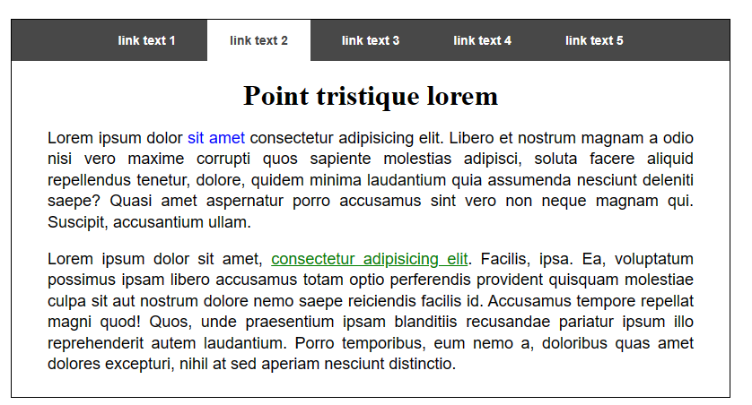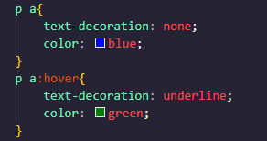

# **ЗАДАНИЕ 7**

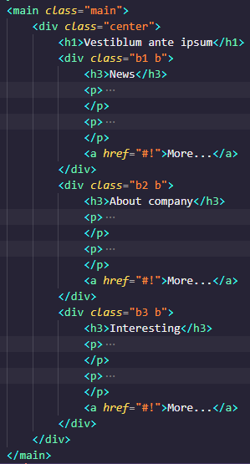 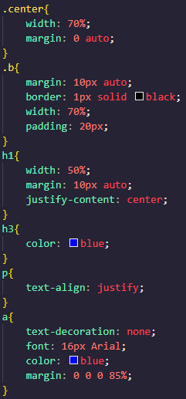

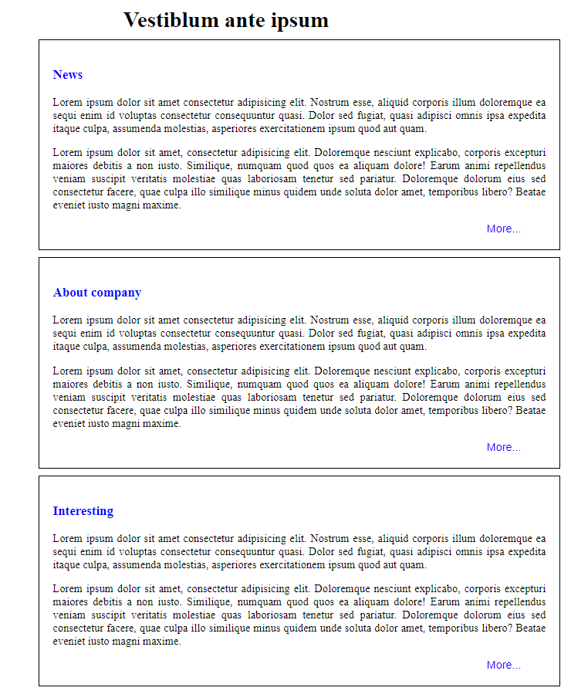

# **ЗАДАНИЕ 8**

# **Схема макетов с несколькими врапперами**

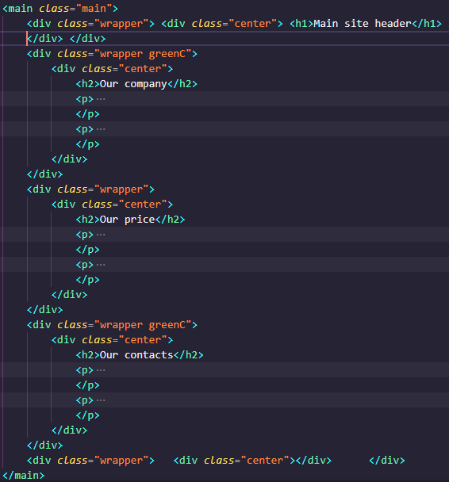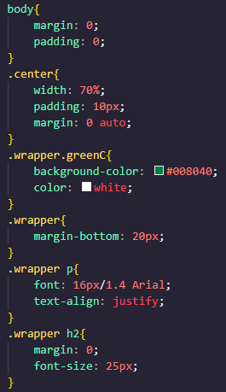

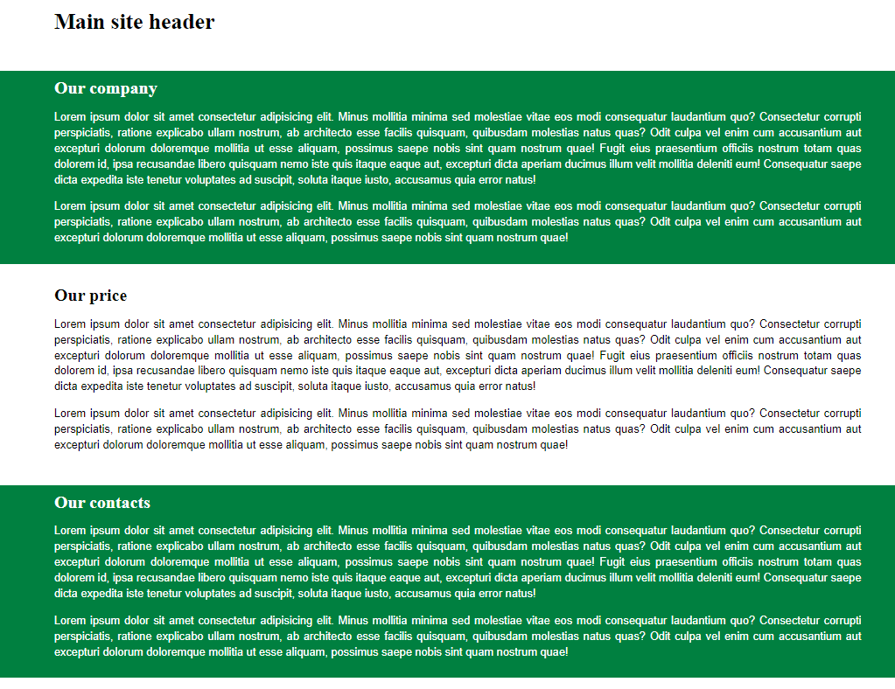

# **ЗАДАНИЕ 9**

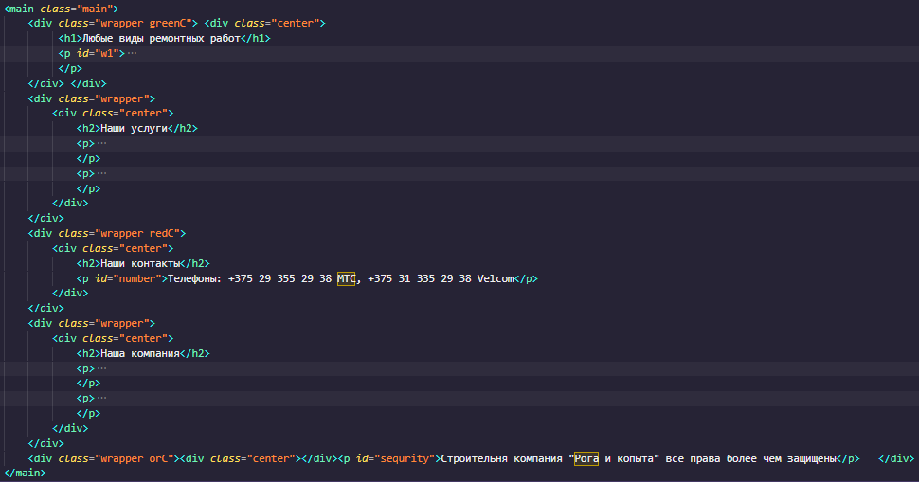

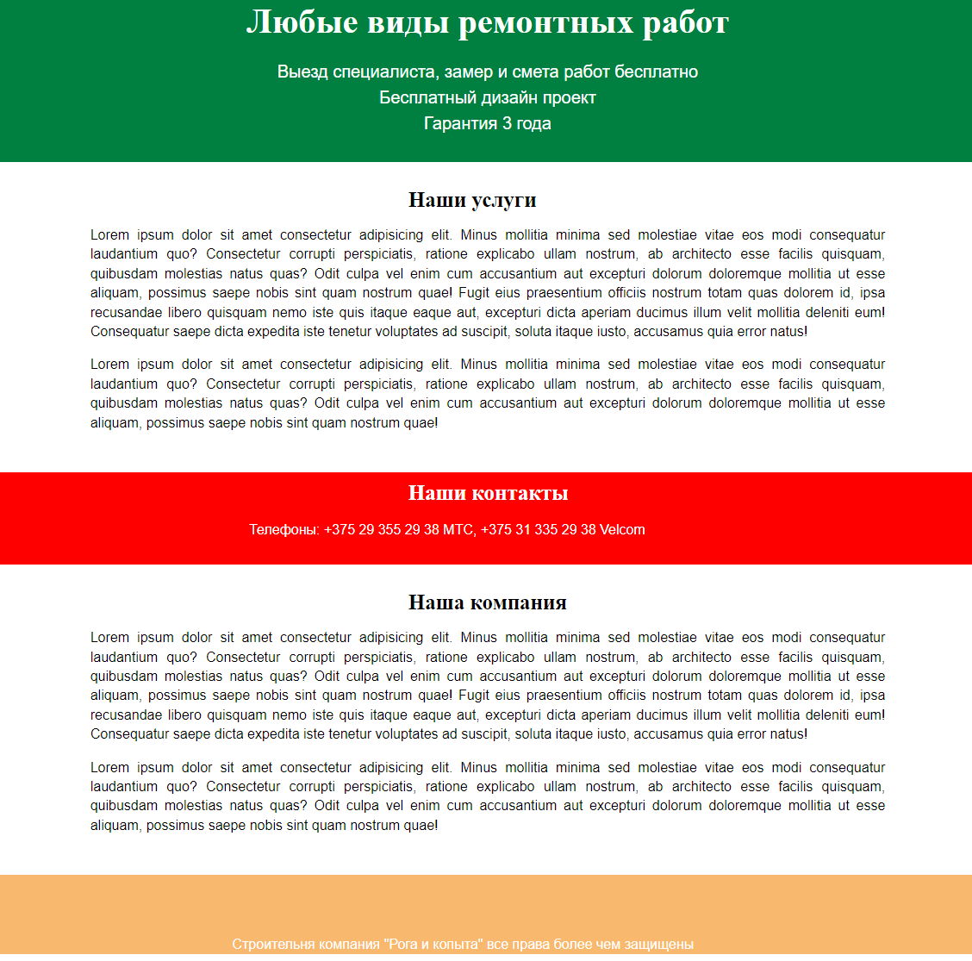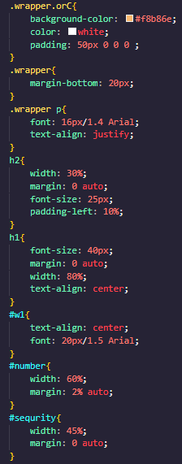

# **ЗАДАНИЕ 10, 11**

Структурные блоки сайта имеют стандартные названия. Верхняя часть сайта называется **header**, нижняя - **footer,** основная часть с текстом - **content,** а боковая часть - **sidebar.** А общий блок, в котором расположен весь сайт называется **wrapper:**

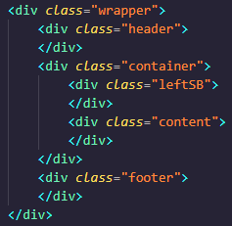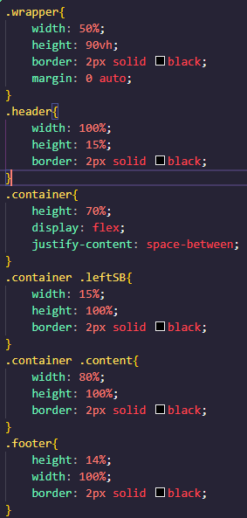

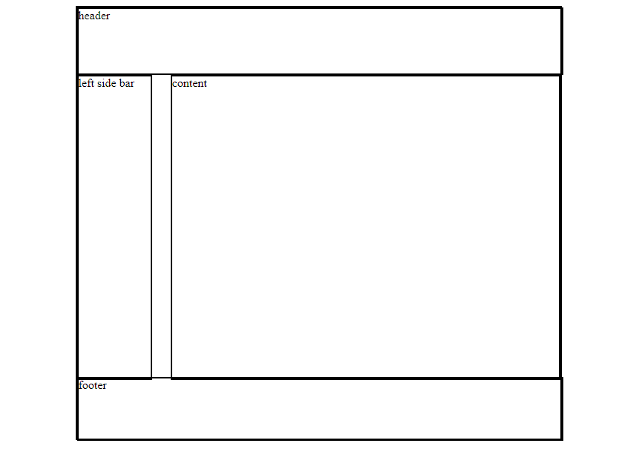

# **ЗАДАНИЕ 12**

Реализуйте макет!!!!

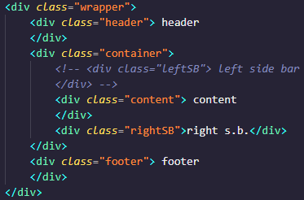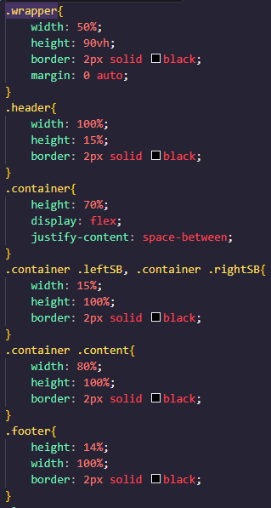

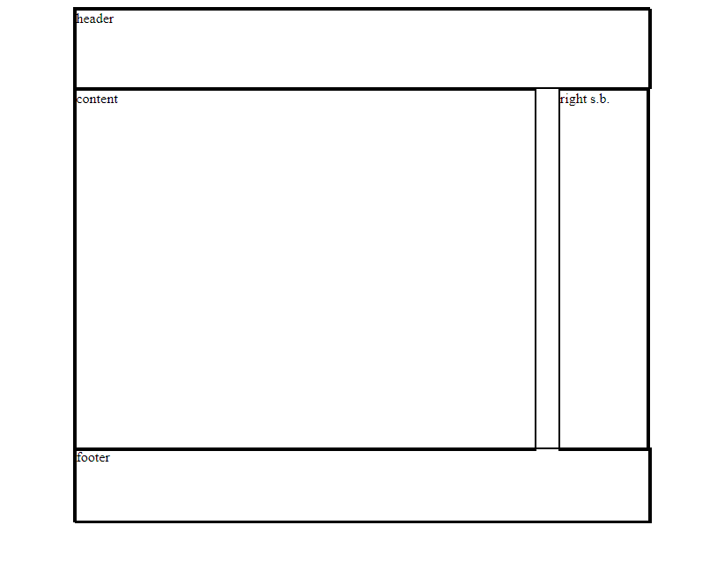

# **ЗАДАНИЕ 13, 14**

Реализуйте макет!!!!

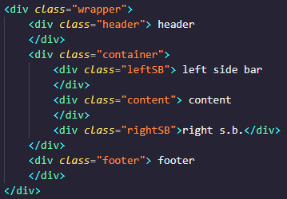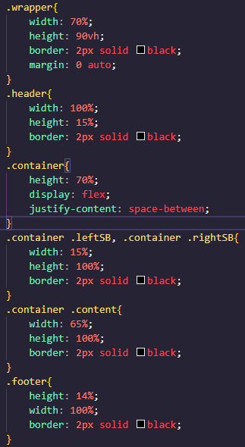

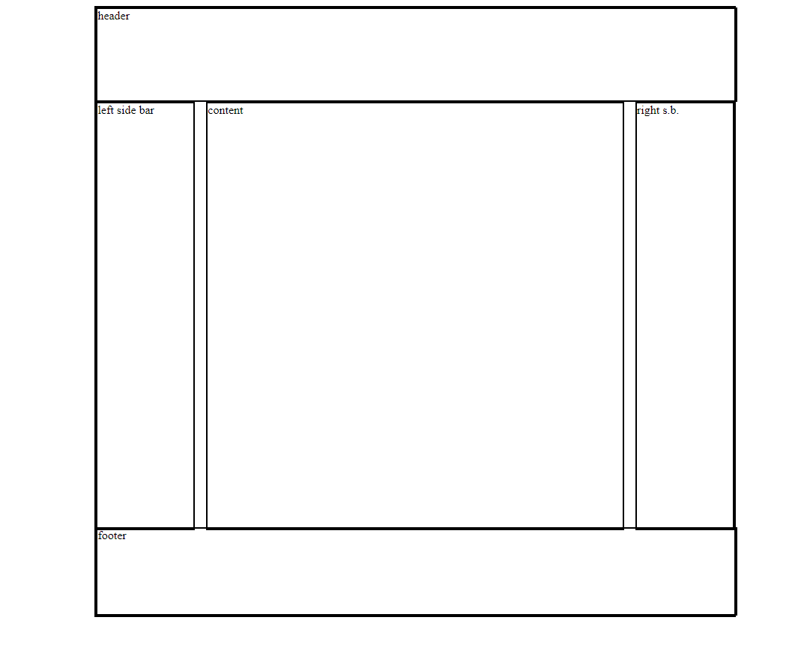

# **ЗАДАНИЕ 15**

Реализуйте макет!!!!

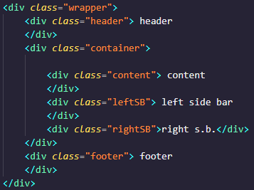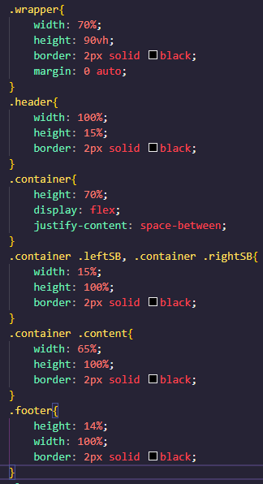

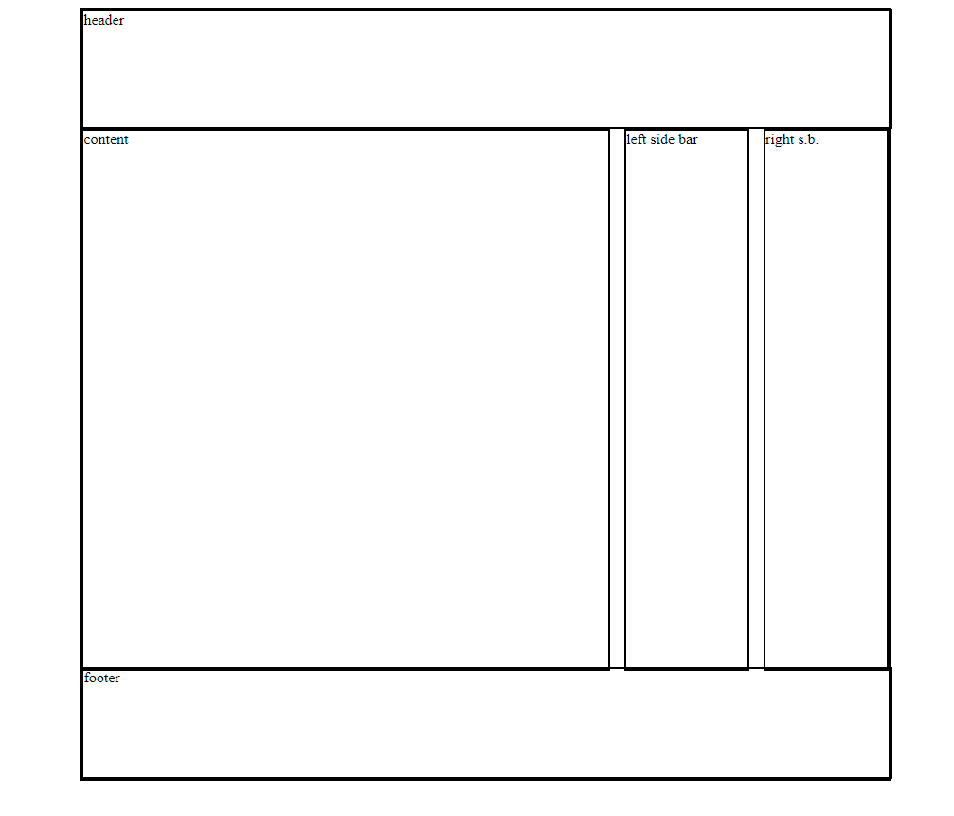

# **ЗАДАНИЕ 16**

Реализуйте макет!!!!

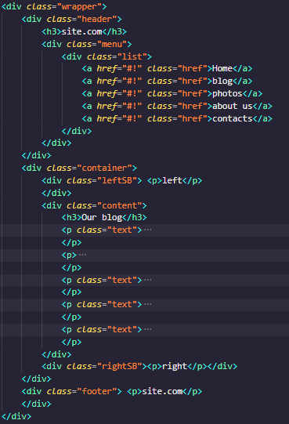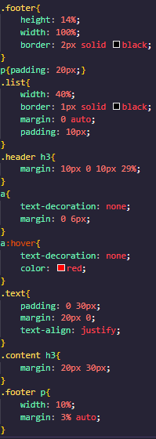

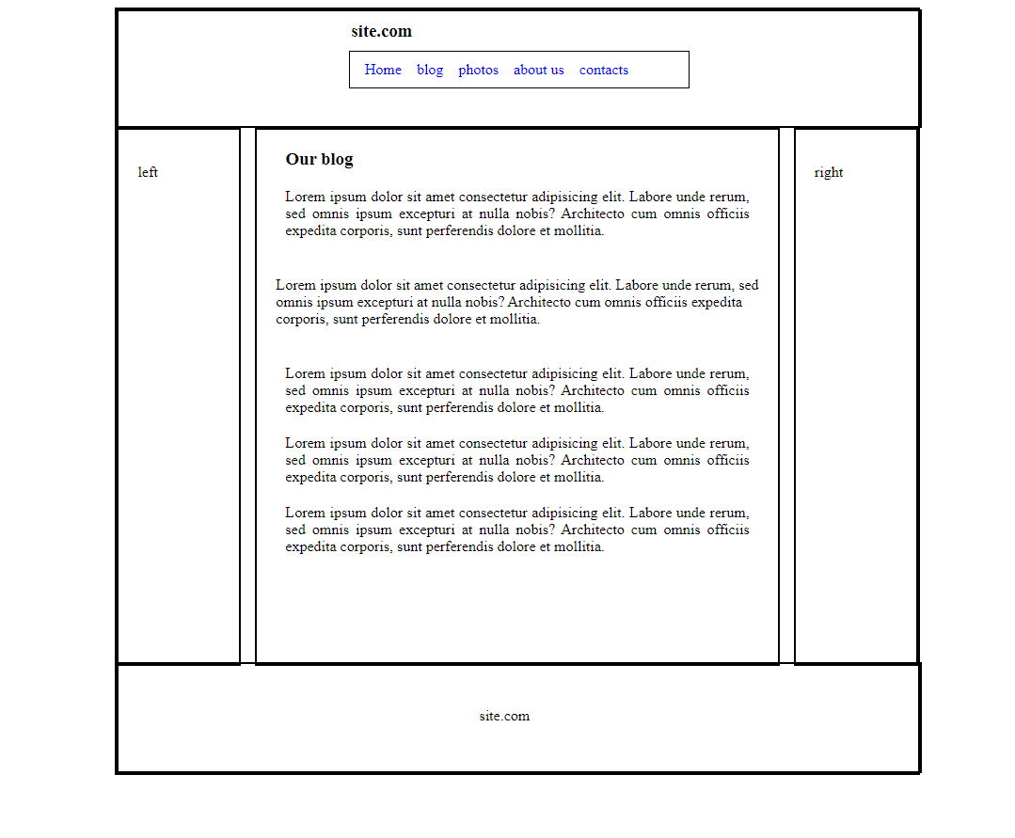

# **ЗАДАНИЕ 17**

Реализуйте макет!!!!

1. Должно быть 2 файла:html и css

2 Меню из 5 кнопок с различным видом кнопки (например при наведение-белая, при нажатии — красная, в покое — зеленая). Меню может быть либо горизонтальным либо вертикальным

3. Сайт должен иметь 3 колонки, таблице размер 3 на 5

4. Заголовки от 0 до 4 уровня различного цвета и различным шрифтом

5. в тексте должны быть 3 рисунка по теме.

